EnterTech FirmWare
IDE Guide

Version 0.1

Shmt Co., Ltd.

REVISION HISTORY PAGE

Issue | Rev No. | Originator | Details of Change | Date
1 | 0.1 | DJKIM | Initial Version | 2006-11-01

Technical documents for F/W IDE

Copyright © 2006 Shmt Limited. All rights reserved.

Confidentiality Status
This document is NOT OPEN ACCESS. The distribution is restricted to certified company.
This document is CONFIDENTIAL.

Feedback on this document
If you have any comments on this document, please contact your channel to our company.

Shmt Web address
http://www.shmt.com

Contents

1. INTRODUCTION 7
2. OverView 8
3. Cygwin Install 9
4. openRISC Toolchain Install 10
5. Eclipse and CDT Install 10
5.1. Eclipse 10
5.2. CDT 11
6. Example Project Execution 14
6.1. Cygwin path setting in the windows Path variable 14
6.2. Make project file 15
6.3. Project propoerties 15
7. Further work 16
APPENDIX 17

Figures
[Figure 1] Install from internet or Local Directory 9
[Figure 2] Devel -> install, X11 -> install 10
[Figure 3] Eclipse update first step 11
[Figure 4] Eclipse update second step 12
[Figure 5] Eclipse update third step 13
[Figure 6] Eclipse update first step 14
[Figure 7] C:\cygwin\bin, C:\cygwin\usr\local\bin 추가 15
[Figure 8] Make Project window 16

Tables

INTRODUCTION

본 문서는 F/W를 프로그램 개발 시 사용되는 IDE 환경 셋업을 다룬 문서이다.

OverView

Windows환경에서 리눅스 기반의 툴체인(Binutils/Gcc/Gdb)을 이용하여 F/W 응용 프로그램 개발할 경우 필요한 IDE 환경은 다음과 같다.
Cygwin
Windows에서 동작하는 리눅스 기반 프로그램
Toolchain
타겟 core를 위한 cross tool-chain
DDD
GUI 기반 디버거
Eclipse
Java 기반의 개발 플랫폼

Cygwin Install

1) cygwin site를 통한 install
http://www.cygwin.com 의 setup.exe 실행
2) Download 한 cygwin source를 통한 install
setup.exe 실행
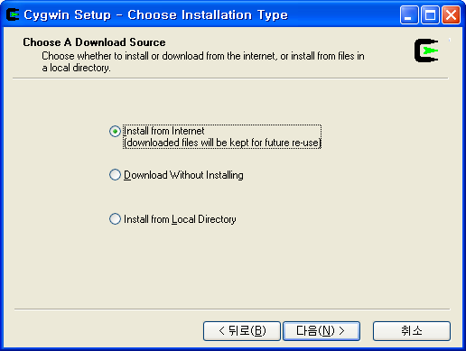
1)
2)
[Figure 1] Install from internet or Local Directory

3) DDD and X11 select
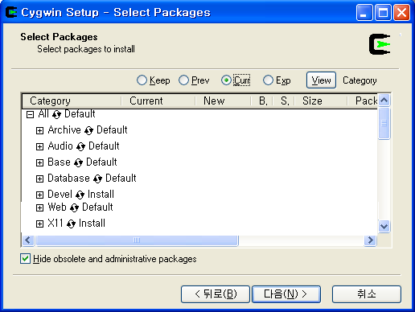
[Figure 2] Devel -> install, X11 -> install

* X11R6 install은 Cygwin\usr\X11R6\bin\startxwin.bat 파일에 x-window macro있음

Cygwin 설치 후 ddd, X-window의 동작 확인은 다음과 같이 확인 할 수 있다.
#> startx &
Xterm> ddd

openRISC Toolchain Install

openRISC를 위한 툴체인(bintils/gcc/gdb)을 설치하며, 설치 후 툴체인의 설치 확인은 다음과 같이 한다. (툴체인은 stand-alone을 타겟으로 한다.)

#>which or32-elf-as
#>which or32-elf-gcc
#>which or32-elf-gdb

Eclipse and CDT Install

Eclipse

Eclipse를 실행하기 위해서는 JRE가 설치되어 있어야 한다.

JRE(Jave Runtime Environment) Download Location :
http://www.java.com/ko/download/index.jsp

Source Download Location :
http://www.eclipse.org/downloads/index.php (Eclipse Distros ver)

CDT

1) Eclipse help->Software Updates
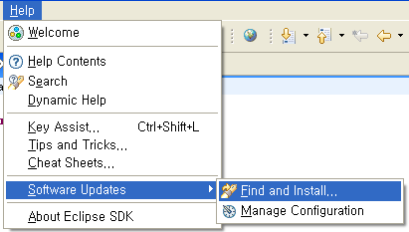
[Figure 3] Eclipse update first step
2) Search for new features to install
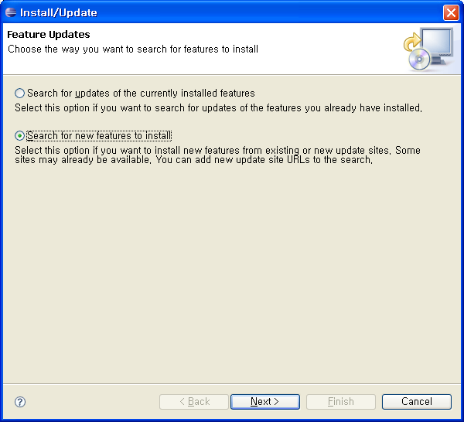
[Figure 4] Eclipse update second step
3) CDT install through Callisto Discovery Site
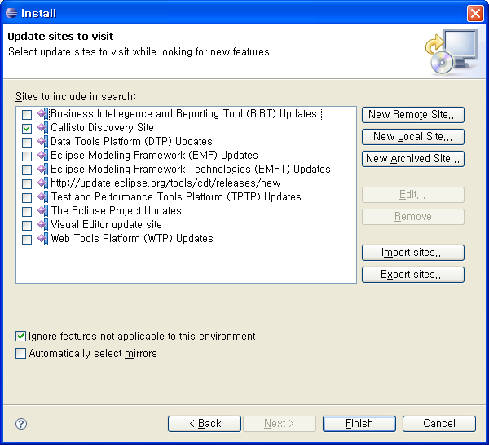
[Figure 5] Eclipse update third step
4) Debug CDT install
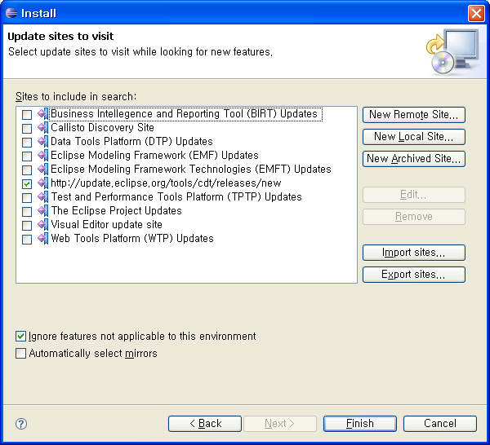
[Figure 6] Eclipse update first step

* Firstly, regist a New Remote Site
: http://update.eclipse.org/tools/cdt/releases/new
* Secondly, click the Finish.

Example Project Execution

Cygwin path setting in the windows Path variable

Eclipse를 통해 cygwin의 툴체인 및 라이브러리를 사용하기 위해서는 windows OS의 환경 변수 Path에 cygwin의 해당 경로를 추가해준다.
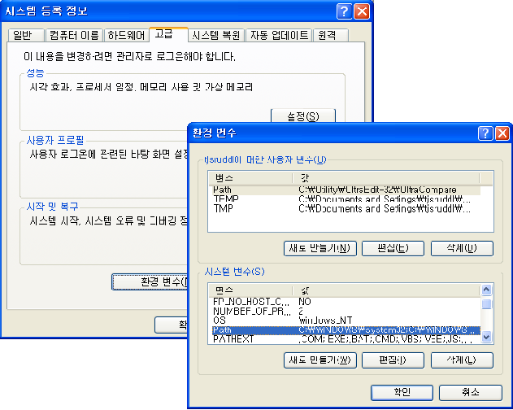

[Figure 7] C:\cygwin\bin, C:\cygwin\usr\local\bin 추가

Make project file

필요한 소스를 통해 프로젝트를 생성한다.

Project propoerties

or32-elf-gcc를 compiler를 지정한다.
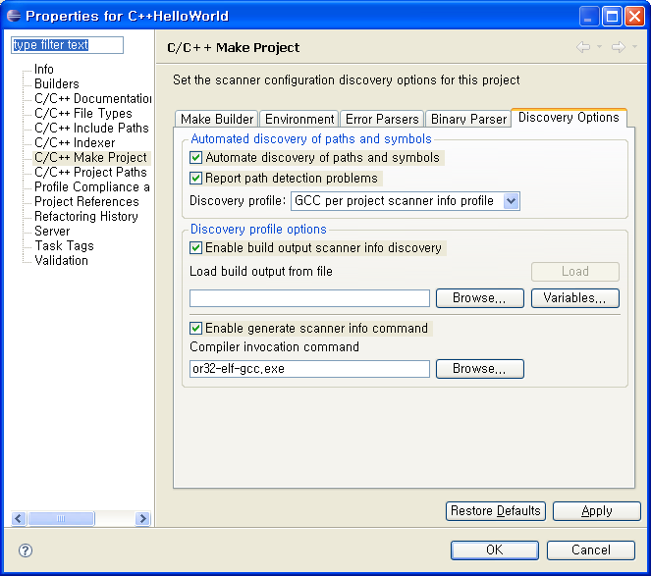
[Figure 8] Make Project window

Further work

1. Eclipse를 사용하여 cygwin native gcc/gdb 링크 가능하며, 실행 파일의 디버깅 및 실행 가능하다.
2. cygwin cross(or32-elf-gcc) 링크 가능하며, 실행 파일 생성 가능하다.
3. cygwin 상의 cross 컴파일 된 실행 파일의 디버깅 및 실행 시 “The CPU is not supported by selected debugger” 문제 있음
-> cpu=”native” -> “*” 수정하면 된다는데. Eclipse에서 refresh 하는 방법은?
(eclipse –clean??? 효과가 없던데)
-> gdbserver Debugger로 설정 시 “The CPU is not supported by selected debugger” 메시지는 발생하지 않으나, serial을 통한 board와 통신 연결이 되어야 한다.

eclipse –clean method
1) command prompt>eclipse –clean
2) eclipse directory eclipse.ini file modify : Add “-clean’
* eclipse\plugins\org.eclipse.cdt.debug.mi.core…\plugin.xml : “native” -> “*”
* eclipse\eclipse.ini : “-clean” option 추가
* clean 위한 별도의 plugin을 설치해야 되나? 못찾음

APPENDIX

